СИСТЕМА ALL INCLUSIVE
ЗАВТРАК 07:30-09:30
ПОЗДНИЙ ЗАВТРАК 09:30-10:30
ОБЕД 12:30-14:00
СНЭК-БАР 15:30-17:00
ПОЛДНИК 17:00-18:00
УЖИН 19:00-21:00
СИСТЕМА ALL INCLUSIVE
(НАПТКИ В БАРЕ) 10:00-22:30
*все соки и алкогольные напитки местного производства входят в ситему ALL INCLUSIVE.
*импортные алкогольные напитки и свежевыжатый апельсиновый сок в систему не входят.
*все напитки и еда после 22:00 платные.
*турецкая баня,сауна и тренажерный зал бесплатные.
*массаж, spa услуги платные.
*бильярд и интернет (wi-fi) платные.
*настольный тенис и дартс бесплатные.
*сейф платный (1$ всутки)

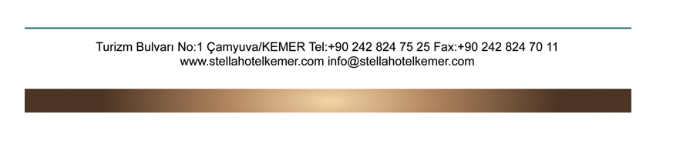

HER ŞEY DAHİL SİSTEMİ
KAHVALTI 07:30-09:30
GEÇ KAHVALTI 09:30-10:30
ÖĞLEN YEMEĞİ 12:30-14:00
SNACK BAR 15:30-17:00
ÇAY SAATİ 17:00-18:00
AKŞAM YEMEĞİ 19:00-21:00
HERŞEY DAHİL SİSTEMİ 10:00-22:30
*BÜTÜN YERLİ ALKOLLÜ VE ALKOLSÜZ İÇKİLER ÜCRETSİZ.
*EXPORT İÇECEKLER VE SIKILMIŞ MEYVE SULARI ÜCRETLİ.
*BÜTÜN YİYECEK VE İÇECEKLER 22:30 DAN SONRA ÜCRETLİDİR.
*TÜRK HAMAMI, SAUNA VE FITNESS ÜCRETSİZDİR.
*MASAJ ÜCRETLİDİR.
*BİLARDO VE İNTERNET ÜCRETLİDİR.
*MASA TENİSİ VE DART ÜCRETSİZDİR.
*KASA ÜCRETLİDİR 1$ GÜNLÜK.

